Игрушки от 0 до 6 месяцев:

* Погремушки.
* Носочки со вшитыми в них «шуршалками», погремушками
* Мобиль
* Книжки-«шуршалки» и книжки-пищалки
* Подвесные игрушки.
* Книги с музыкальным сопровождением или с различными звуками (машинки, животные)
* Прорезыватели разных форм и размеров.
* Неваляшки.
* Колокольчики, свистульки, трещотки.
* Развивающий коврик.
* Игрушки для ванны: пищащие резиновые уточки

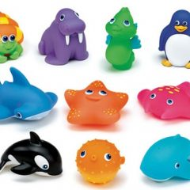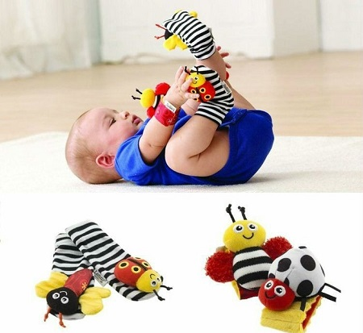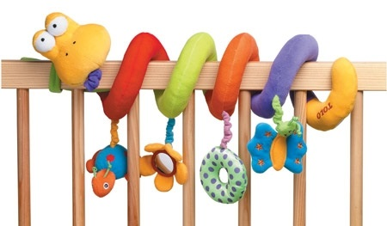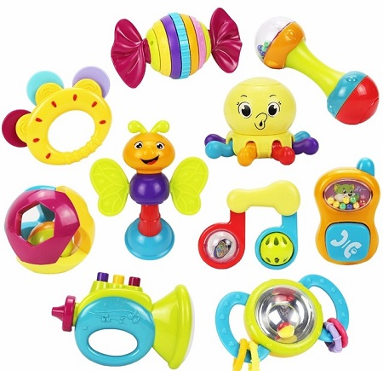 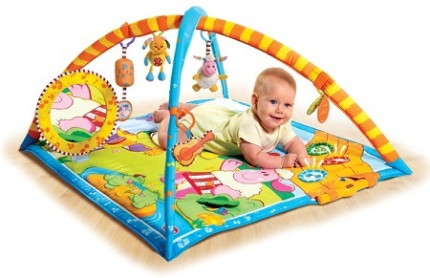

Игрушки от 6 месяцев до 1 года:

* Мячики разных размеров.
* Легкие разноцветные кубики
* Пирамидки.
* Пупсы.
* Картонные книги с яркими рисунками и веселыми потешками.
* Книжки-раскраски, красящиеся с помощью воды, пальчиковые краски, мягкий пластилин, восковые карандаши, мелки.
* Игрушки-каталки на палке.
* Музыкальные игрушки: игрушечное пианино, ксилофон, телефон со звуками.
* Игрушки в виде реалистично изображенных животных, которых удобно держать в руке.
* Машинки разных размеров.
* Игрушки, одевающиеся на руку, на пальцы
* Игрушечная посуда
* Мыльные пузыри.

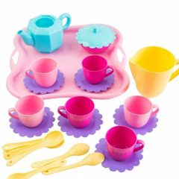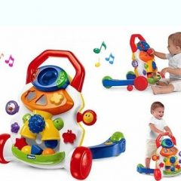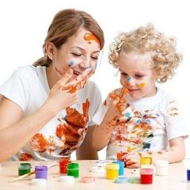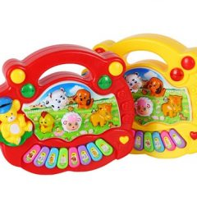

Игрушки от 1 года до 2 лет:

* Матрёшки.
* Геометрические пирамидки.
* Крупные пазлы.
* Конструкторы с крупными деталями.
* Рамки-вкладыши.
* Игрушки со шнуровкой.
* Цветные карандаши, фломастеры, акварельные краски, плей-до, кинетический песок.
* Куклы, кукольные коляски, санки.
* Игрушки для песочницы: ведерки, формочки, лопатки, грабельки.
* Большая лопатка для снега, щипцы для лепки снежков.
* Наборы для ролевой игры ("Инструменты", "Доктор", "Кухня")

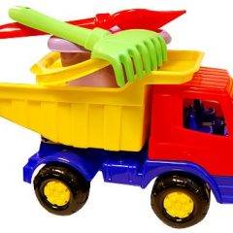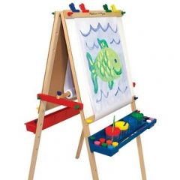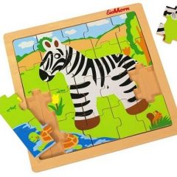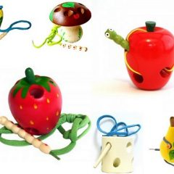

Игрушки от 2 до 3 лет:

* Цветная бумага, ножницы с закругленными концами, трехгранные карандаши.
* Штампы для печати.
* Лото, с изображением простых и понятных рисунков (животные, растения, транспорт).
* Крупная мозаика, конструкторы
* Кубики с буквами, с картинками.
* Красочные счеты.
* Спортивный уголок (шведская стенка, канаты, подвесные кольца).
* Куклы разных размеров: говорящие, поющие, с подвижными частями тела.
* Одежда для кукол.
* Мебель и инвентарь для кукольных игр (детская посуда, кухня, игрушечная мебель, кукольный дом).
* Машины специальной техники (трактор, экскаватор, грузовик, бетоновоз, пожарная машина).
* Большие мелки, для уличного рисования.
* Маскарадные костюмы, маски.
* Музыкальные инструменты игрушечные (дудка-свисток, балалайка, пианино)

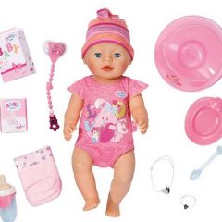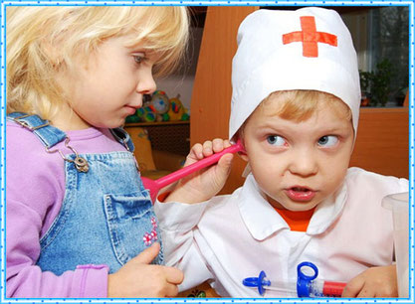

Игрушка – это не просто забава. Для ребенка это уменьшенное изображение окружающего мира. Играя, ребенок учится действовать, мыслить и выстраивать свои отношения с другими людьми.

Сундук

с

игрушками

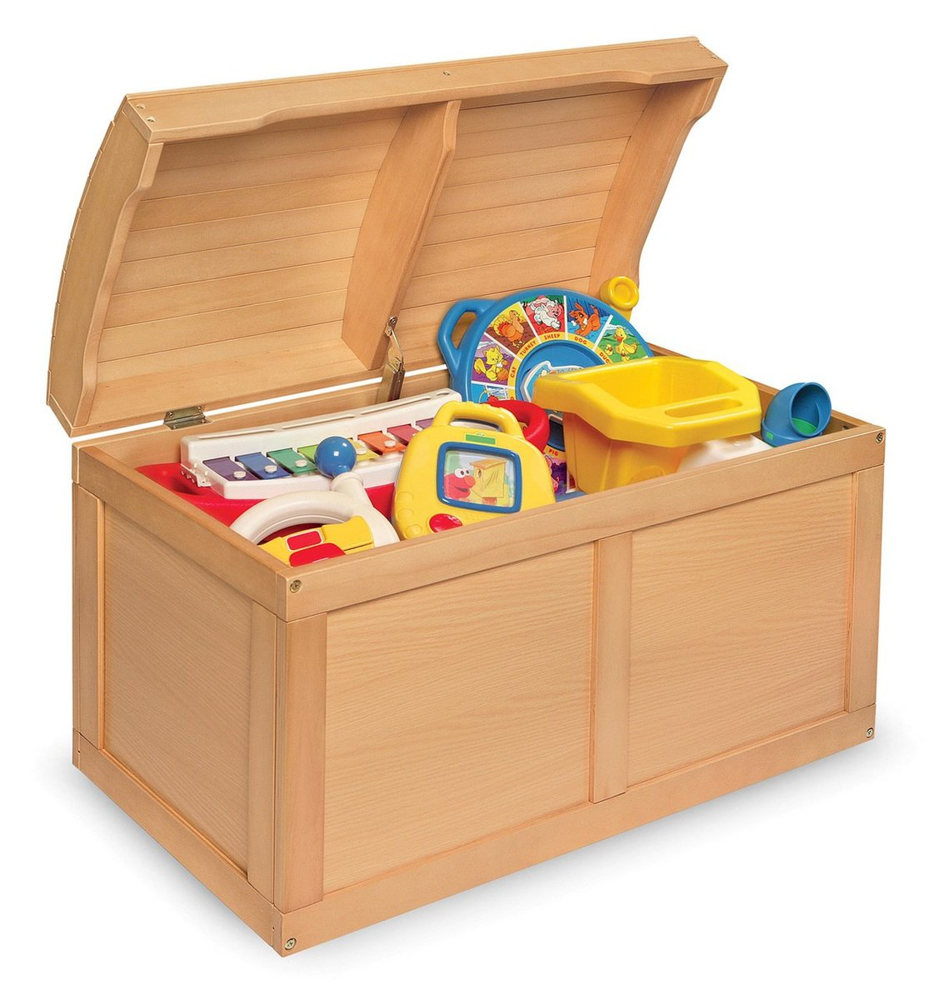

Учитель-дефектолог

Кротова Н.В.